Cartella Stampa

Nuovo Aqua Sense di GRAFF,
icone artistiche al Salone Internazionale del Bagno

Visione unica, design internazionale, materiali selezionati, tradizione manifatturiera.
Ecco alcuni dei segreti delle nuove proposte SHOWER di GRAFF, progetto che include collezioni complete per il settore doccia, un programma wellness eclettico e versatile con soluzioni per ogni necessità e risposte originali a chi ricerca estetica, funzionalità, tecnologia, eco-sostenibilità e performance.

Il programma SHOWER di GRAFF è il frutto di un approccio moderno e all’avanguardia per il settore. Include diversi elementi termostatici modulari per un controllo simultaneo di getti distinti e una nuova gamma di soffioni con funzioni innovative.

Il sistema Aqua-sense, grazie al comando touchpad, permette di vivere un’esperienza multimediale, affiancando le funzioni doccia ai comandi elettronici, alla visione di video, all’ascolto di musica e alla cromoterapia.

Nell’ambito del progetto artistico “Art of the Bath Gallery”, che ha avuto la sua massima espressione al Salone del Mobile di Milano, le collezioni GRAFF sono decontestualizzate in una scenografia quasi metafisica, astratta e caratterizzata da forti legami con l’arte. Sistemi doccia, rubinetti, soffioni e accessori dialogano per imbastire vibranti trame iconico-cromatiche.
IMMAGINI ALLEGATE:

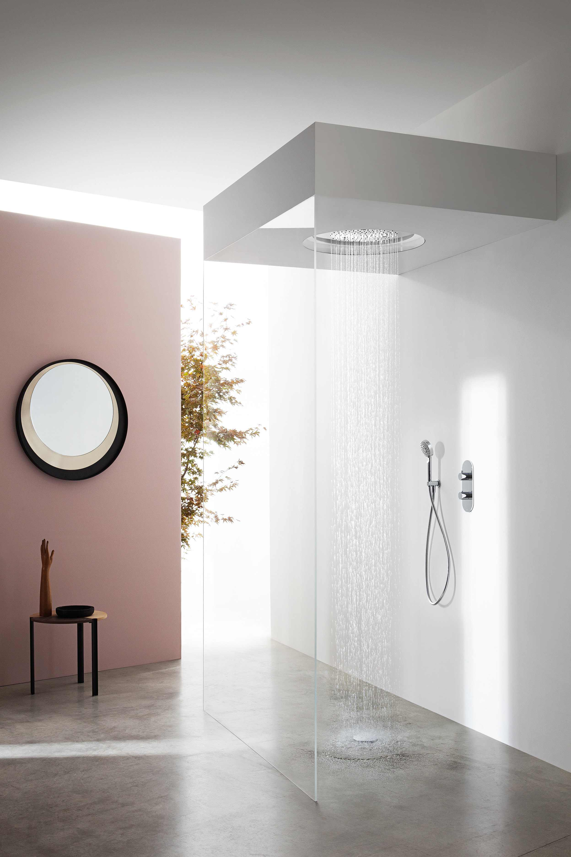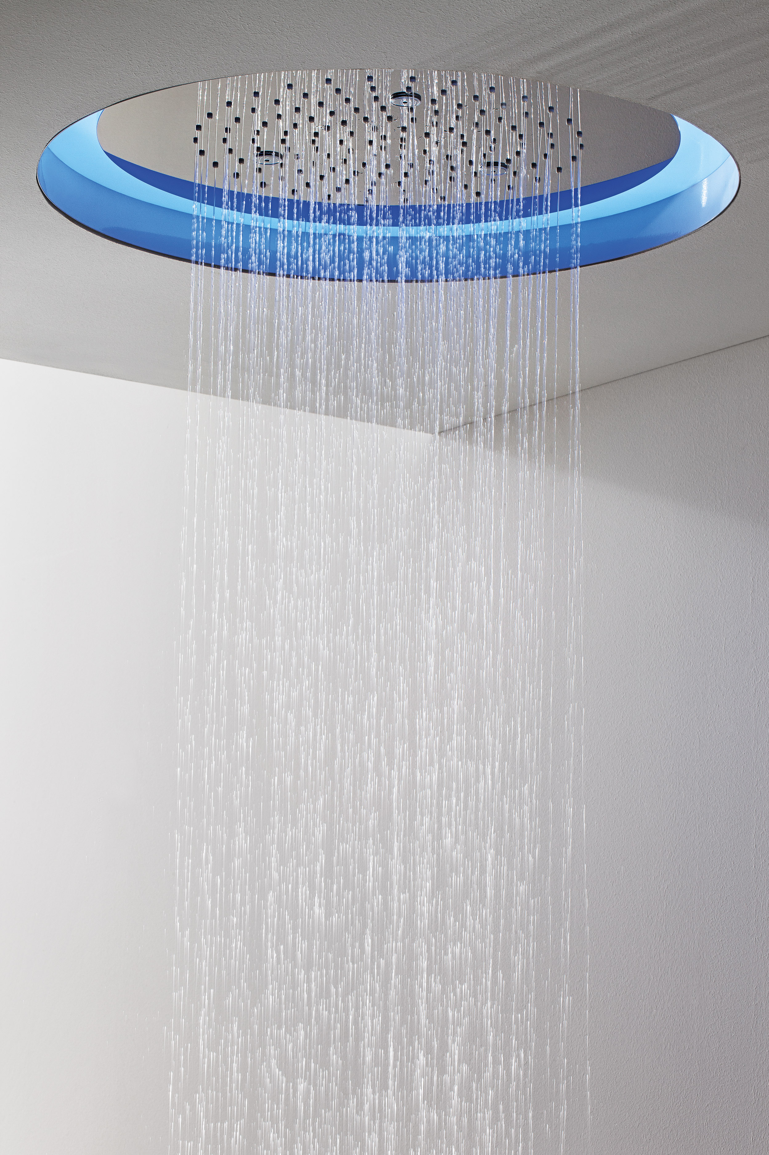
Collezione AQUA-SENSE

Sistema doccia con soffione ad incasso a soffitto e funzioni di pioggia e cromoterapia. Con telecomando.
Dimensioni: diametro cm 500. Materiale: acciaio inox

GRAFF EUROPE
Via Aretina 159, 50136 Florence - ITALY
Tel: +39 055 9332115,
fax: +39 055 9332116
email: info@graff-mixers.com
www.graff-faucets.com

Per informazioni e immagini
in alta risoluzione
Ufficio Stampa:
tac comunic@zione milano|genova
tel +39 02 48517618 | 0185 351616
press@taconline.it | www.taconline.it

